**T&T MEDIA TOURISM**

**Hân Hạnh Giới Thiệu Chương Trình Du Lịch**

**LÊN RỪNG – XUỐNG BIỂN ĐÀ LẠT – NHA TRANG**

**THỜI GIAN: 4 ngày 4 đêm**

**PHƯƠNG TIỆN: xe giường nằm**

**KHỞI HÀNH: tối mùng 1, tối mùng 2**

**ĐÊM NGÀY 1: TP HỒ CHÍ MINH – ĐÀ LẠT (Nghỉ đêm trên xe)**

**23h00:** Xe và hướng dẫn viên **T&T MEDIA TOURISM** đón đoàn tại điểm hẹn

Trên xe Quý khách sẽ nghe **HDV** thuyết minh về các điểm nổi tiếng đoàn sẽ đi qua. Sau đó nghỉ ngơi và dừng chân ăn nhẹ cũng như thư giãn tại các trạm dừng chân trên cung đường đoàn đi qua.

**NGÀY 2: THIÊN ĐƯỜNG SĂN MÂY – CHÙA LINH PHƯỚC – ĐÀ LẠT VIEW – THUNG LŨNG ĐÈN(Ăn sáng/trưa/tối)**

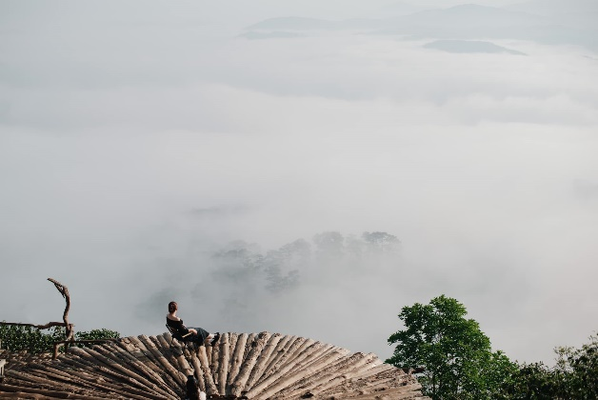**Dự kiến 05h00 Sáng:**Đoàn đến **Cầu Đất**.

* Xe đưa quý khách chinh phục Địa điểm săn mây, ngắm bình minh cực đẹp tại Đà Lạt. Với hàng trăm tiểu cảnh sống ảo và hàng ngàn góc ngồi chữa lành cực chill. Nhắc đến **Cầu Gỗ săn mây - Bình Minh** là các bạn sẽ biết đến những cây Cầu Gỗ đặc trưng tại đây.
* **06h30:** Quý khách dùng điểm tâm sáng tại nhà hàng

**07h30:** Quý khách tiếp tục khám phá những điểm tham quan hấp dẫn tại khu vực Cầu Đất.

* 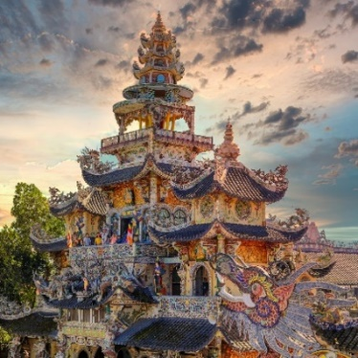Đoàn khởi hành **tham quan Chùa Linh Phước :** Với nhiều công trình khảm sành sứ đặc sắc và nhiều hạng mục kiến trúc quy mô, **chùa Linh Phước** là một trong những ngôi chùa đẹp nhất ở Đà Lạt và đã xác lập nhiều kỷ lục Việt Nam. Trong sân chùa (Hoa Long Viên) có công trình hình con rồng dài hơn 49m được ghép từ hơn 12,000 vỏ chai bia.
* 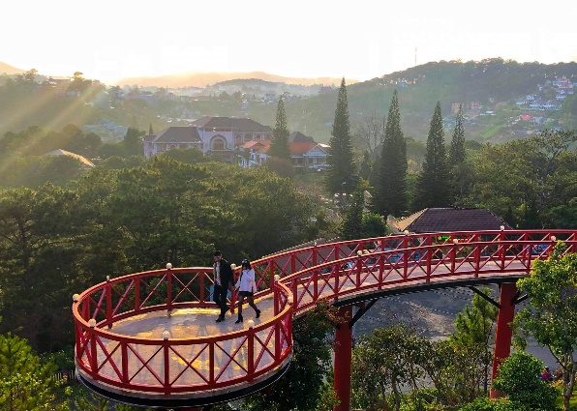**Đà Lạt View**: là một điểm đến lý tưởng cho những ai yêu thích sự thanh bình và muốn tận hưởng không gian thoáng đãng giữa lòng Đà Lạt mộng mơ. Nằm trên những ngọn đồi xanh mướt, quán mang đến cho thực khách cảm giác như lạc vào một bức tranh thiên nhiên tuyệt đẹp, với cảnh quan hùng vĩ của rừng thông bạt ngàn và không khí trong lành mát mẻ. Không chỉ là nơi để thưởng thức những ly cà phê thơm ngon, quán còn là địa điểm hoàn hảo để thư giãn, chiêm ngưỡng cảnh đẹp và tìm lại sự yên bình trong tâm hồn.

**Buổi trưa:** Xe đưa qúy khách đến nhà hàngdùng cơm trưa với nhiều món ăn phong phú và hấp dẫn.

* **Sau bữa trưa xe đưa quý khách về khách sạn nhận phòng nghỉ ngơi.**

**Buổi chiều** đoàn ghé **Thung Lũng Đèn Đà Lạt** tọa lạc giữa một triền đồi có view thung lũng “ôm trọn” Đà Lạt mộng mơ. Tới với quán, bạn có thể ngắm trọn vẹn bức tranh thiên nhiên phố núi rực rỡ, hữu tình. Ngồi tại quán, phóng tầm mắt ra xa, bạn sẽ thấy đỉnh Hòn Bồ săn mây nổi tiếng, bên kia là núi Liangbiang. Xa xa là Hồ Than Thở, thành phố Đà Lạt nên thơ và nông trại hoa với hàng ngàn loài hoa lung linh sắc màu.. (**Không bao gồm chi phí uống cafe**)

* **Buổi tối**: Qúy khách đến nhà hàng 4 sao sang trọng để dùng bữa trưa cực kỳ hấp dẫn – **BUFFET RAU KHÔNG GIỚI HẠN + SET MENU LẨU HẢI SẢN/ BÒ/ THỊT/TÔM/ NẤM** ăn đến no bụng thì thôi.
* Xe đưa quý khách về lại khách sạn nghỉ ngơi. Quý khách tự do khám phá Đà Lạt về đêm.
* Quý khách tự do đi dạo chợ đêm Đà Lạt và thưởng thức đặc sản Đà Lạt như: Kem Bơ Thanh Thảo (Nguyễn Văn Trỗi), Cafe Tùng nghe Nhạc Trịnh với không khí ấm áp bên hông nhà hát Hòa Bình, Chè Hé – 59 đường 3/2, Bánh Tráng Nướng – 112 Nguyễn Văn Trỗi…

**NGÀY 03: FRESH GARDEN –QUE GARDEN– NHA TRANG (ăn sáng/ trưa/ tối)**

**Buổi sáng:** Quý khách dung điểm tâm sáng. Xe đưa quý khách đi tham quan

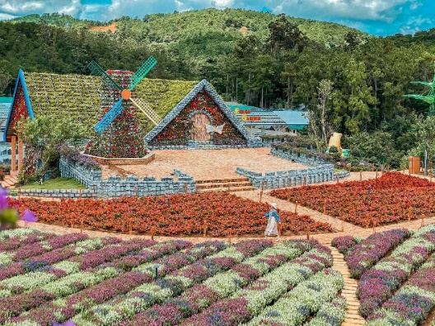

* **FRESH GARDEN**, Sở hữu không gian mở thoáng mát dưới bầu trời xanh của “thành phố ngàn hoa”, kết hợp cùng rất nhiều loài hoa đua sắc và có hương thơm nhẹ nhàng tạo nên một bức tranh ấn tượng ngay từ cái nhìn đầu tiên. Khi đến đây bạn sẽ cảm nhận rõ sự bình yên và quên đi xô bồ, sự ồn ào cũng như mệt mỏi trong cuộc sống.

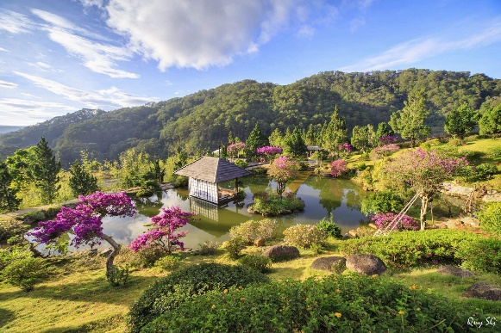

* **Que garden-** Với tổng diện tích hơn 20.000m2, Quê Garden được ví như một “tiểu Nhật Bản” nằm tại [Đà Lạt](https://dulich3mien.vn/da-lat/), sở hữu những kiến trúc và tiểu cảnh mang đậm phong cách của xứ sở Mặt trời mọc. Nơi đây tựa như chốn bồng lai tiên cảnh, tràn ngập hoa lá sặc sỡ – đặc trưng của thành phố mộng mơ, những hồ nước trong veo có từng đàn cá bơi lội tung tăng, tiếng chim hót ríu rít, …

**Buổi trưa:** Xe đưa quý khách đến nhà hàng dùng cơm trưa. Sau bữa trưa xe đưa quý khách theo cung đường đèo Khánh Vĩnh đến với thành phố biển Nha Trang.

Đến Nha Trang quý khách về khách sạn nhận phòng nghỉ ngơi.

**Buổi tối**: quý khách dùng đặc sản nem nướng Nha Trang. Tự do khám phá Nha Trang về đêm.

**NGÀY 4: NHA TRANG – BÃI TRANH – CON SẼ TRE – LÀNG YẾN MAI SINH . (Ăn sáng, trưa,)**

**Buổi sang:** quý khách dùng bữa sáng tại khách sạn.

**08h30:** Tàu đưa đoàn đi du ngoạn đảo:

–**Bãi Tranh:** Tại Bãi Tranh đoàn có thể tham gia các trò chơi trên biển hoặc lên đảo khám phá hòn đảo tuyệt đẹp ngắm nhìn thiên nhiên lưu lại kỹ niệm bằng những bức ảnh tự chụp.

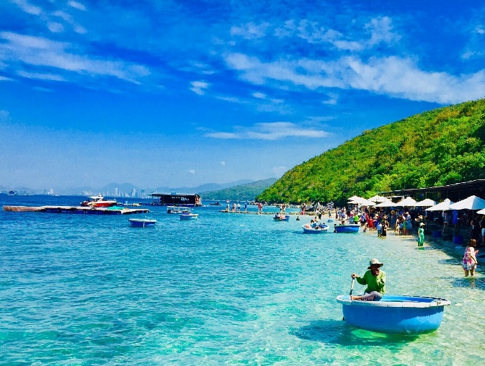–**Con Sẻ Tre:** Quý khách di chuyển lên khu vực ghế dù, nghỉ ngơi tự do tắm biển và chụp hình với các tảng đá hình mặt cười tại đây.

### **Buổi trưa: Đoàn dùng cơm trưa nhà hàng Con Sẻ Tre. Sau bữa trưa quý khách trở về khách sạn nghỉ ngơi.**

**Buổi chiều:**

Chương trình tự do, Quý khách chọn một trong hai chương trình sau (Chi phí tự túc)

**Lựa chọn 1:**

Vui chơi tại Công Viên giải trí Vinwonder Nha Trang Winwonder – Vinpearland (Chi phí tự túc)

– Người lớn: 1.190.000 (trên 140cm)

– Trẻ em: 820.000 (từ 100cm – dưới 140cm)

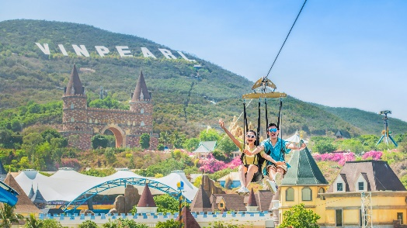**15h00:** Xe đưa quý khách đến Cảng cầu đá, HDV phát thẻ để quý khách lên cáp treo qua đảo. Đến Vinpearl Land, quý khách sẽ từng bước tận hưởng những trò chơi theo những cung bậc rất khác nhau nhẹ nhàng êm ái như cưỡi ngựa, cảm giác lạ lùng tại khu chiếu phim 4D, mạnh mẽ, giật mình la hét tại Tàu Lượn Siêu Tốc hay đang được Bay vào vũ trụ như Chiếc Búa Ngược, xem xiếc cá voi, xiếc thú, các hoạt động sôi nổi… Hoặc du khách có thể tham gia trò chơi xe trượt núi dài nhất Đông Nam và còn rất nhiều những trò chơi đầy thú vị khác cũng như Tắm biển nhân tạo với cát trắng và công viên nước.

**19h00:** Quý khách đến Sân khấu nhạc nước xem chương trình biểu diễn nhạc nước độc đáo nhất Việt Nam tại Vinpearl Land.

**Tối:** Quý khách tự túc ăn tối tại Vinpearl

### **Lựa chọn 2:**

Check in Du Thuyền Emperor Cruises sang trọng 5 sao du ngoạn trên vịnh Nha Trang.

Du Thuyền Emperor Cruises (Chi phí tự túc)

– Người lớn: 1.050.000 (trên 11 tuổi)

– Trẻ em: 735.000 (từ 5 – 11 tuổi)

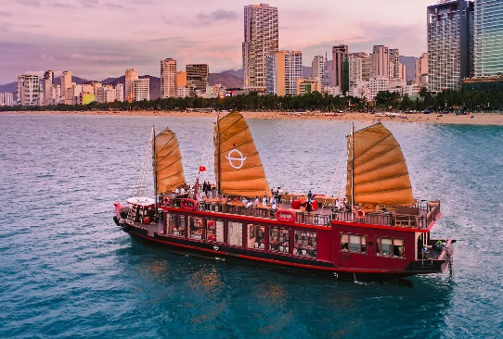**16h00:** Xe đưa đoàn đến cảng để lên du thuyền, du ngoạn vịnh Cam Ranh, ngắm hoàng hôn lãng mạn, thưởng thức nhạc sống Violin và Guitar xuyên suốt chương trình.

Thỏa mãn vị giác với set menu chuẩn Âu 6 món thượng hạng kèm món chính: Bò Úc/Cá Hồi/Tôm Hùm… Ngàn góc check in sang chảnh, lưu giữ kỷ niệm khó quên

**Buổi tối:** Quý khách **tự túc dùng bữa tối**.

**NGÀY 5: NHA TRANG – THÁP BÀ – NHÀ HÁT ĐÓ . (Ăn sáng, trưa)**

**Buổi sáng: quý khách ăn sáng, trả phòng. Xe đưa quý khách đi tham quan:**

* **Nhà hát Đó:** nơi kết tinh hòa quyện giữa kiến trúc và sự sáng tạo độc đáo**.** Ở bên ngoài nhà hát, bạn sẽ thấy mô hình “đó” thú vị được tạo nên từ những họa tiết san hô và viên ngọc trai mang vẻ đẹp lộng lẫy và sắc màu. Đặc biệt, khu vực tiểu cảnh cũng lấy cảm hứng từ những công cụ nông nghiệp truyền thống lý tưởng cho việc chụp ảnh sống ảo.
* **Tháp Bà Ponagar:**Được xây dựng từ cuối thế kỷ thứ 7 đến 12, là biểu tượng và là niềm tự hào của dân tộc Chăm.

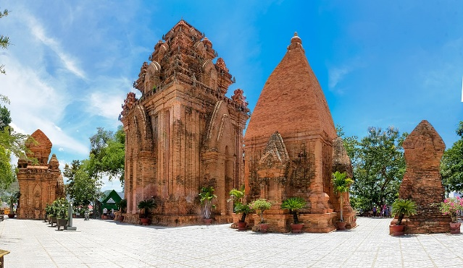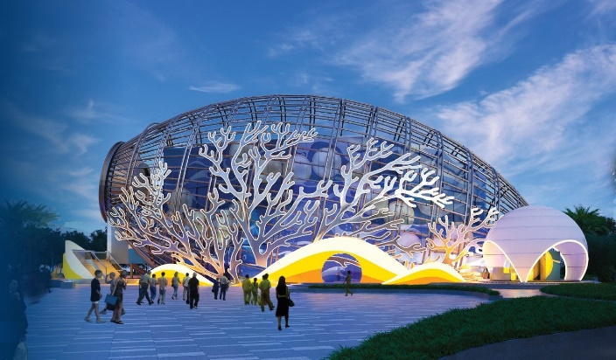

Tạm biệt thành phố Nha Trang, sau đó lên xe quay về TP. HCM. **Trên đường về** quý khách dừng chân tại Ninh Thuận **tham quan vườn nho**, quý khách được thưởng thức rượu nho và mật nho miễn phí.

**Trưa:** Đoàn dừng chân tại nhà hàng  dùng cơm trưa, quý khách còn được ngắm nhìn vùng biển Cà Ná xinh đẹp và thơ mộng, sau đó tiếp tục hành trình về TP.HCM

**Tối:** Về đến TP.HCM, Xe đưa quý khách về điểm ban đầu. HDV [**T&T**](https://zoomtravel.vn/) chia tay quý khách, kết thúc [**tour Đà Lạt - Nha Trang –**](https://zoomtravel.vn/tour-nha-trang.html) **4 ngày 4 đêm** và hẹn gặp lại lại quý khách ở những tour tiếp theo.

Lưu ý: Thứ tự tham quan các địa điểm trong chương trình tour có thể thay đổi theo điều kiện khách quan nhưng vẫn đảm bảo đầy đủ địa điểm tham quan.

**Lưu ý :** Thứ tự các điểm tham quan trên có thể thay đổi tùy theo hoàn cảnh thực tế và điều kiện thời tiết, nhưng số lượng các điểm tham quan không thay đổi.

**GIÁ TOUR TẾT KHÁCH LẺ GHÉP ĐOÀN**

| **TIÊU CHUẨN | LỊCH KHỞI HÀNH** | **Người lớn & trẻ từ 11 tuổi** | **Trẻ em từ**  **05 – 10 tuổi** | **Em bé dưới**  **05 tuổi** |
| --- | --- | --- | --- |
| **3 SAO – 4 SAO** | **4.090.000** | **75%** | **FREE** |

**GIÁ TOUR BAO GỒM :**

* **Vận chuyển:** xe du lịch giường nằm đời mới đón khách theo chương trình.
* **Lưu trú:** 3 -4 sao. Tiêu chuẩn 2,3,4 khách/phòng tùy theo nhu cầu khách.
* **Ăn uống:**
* Điểm tâm sáng: 4 buổi tiêu chuẩn (1 buổi tô + ly, 3 buổi buffet),
* Ăn chính: Gồm 6 buổi + 1 buổi buffet.
* **Vé tham quan**: các điểm trong chương trình
* **Bảo hiểm:** 50.000.000 đ/Người/trường hợp (Không được hưởng Bảo hiểm du lịch cho các trường hợp hợp sau: trên 80 tuổi, tiền sử các bệnh như: tim mạch, đột quỵ, …)
* **Hướng dẫn viên:**1 HDV nhiệt tình, vui vẻ phục vụ đoàn suốt tuyến
* **Nước suối:**1 chai 500ml/ngày/khách
* **Khăn lạnh:**1 cái/ngày/khách
* **Nón du lịch:**1 nón du lịch **T&T MEDIA TOURISM**

**[GIÁ TOUR KHÔNG BAO GỒM :](https://haidangtravel.com/tour-ta-dung-bao-loc" \l "not-allprice)**

* Chi phí cá nhân
* Giặt ủi, điện thoại, ăn uống và chí phí cá nhân ngoài chương trình…..
* **Thuế VAT**: 8%

**QUY ĐỊNH TRẺ EM :**

* **Trẻ em dưới 5 tuổi**Cha, mẹ hoặc người thân đi kèm tự lo các chi phí ăn, ngủ, tham quan (nếu có) cho bé.
* **Từ 5 - 10 tuổi** 75% vé tour. Bao gồm các dịch vụ ăn uống, ghế ngồi trên xe và ngủ chung với gia đình. Hai người lớn chỉ được kèm 1 trẻ em từ 5 đến dưới 12 tuổi, em thứ 2 trở lên phải mua suất người lớn.
* **Trẻ em 11 tuổi trở lên:**Vé người lớn, tiêu chuẩn như người lớn.